第7讲 全等三角形（二）

**课前检测**

1.下列叙述中，两个三角形一定全等的是( ).

A.各有一个角是45°的两个等腰三角形 B.有三边相等的两个三角形

C.有一腰长相等的两个等腰三角形 D.有一直角边相等的两个直角三角形

答案：B [解析]证明两个三角形全等至少需要三个条件，其中至少有一个条件为边相等，只有B满足“SSS”的条件.

2.如图所示，在△*ABC*和△*DEF*中，已有条件*AB*=*DE*，还需添加两个条件才能使△*ABC*≌△*DEF*成立，不能添加的一组条件是( ).

A.∠*B*=∠*E*，*BC*=*EF* B.*BC*=*EF*，*AC*=*DF*

C.∠*A*=∠*D*，∠*B*=∠*E* D.∠*A*=∠*D*，*BC*=*EF*

[答案]D

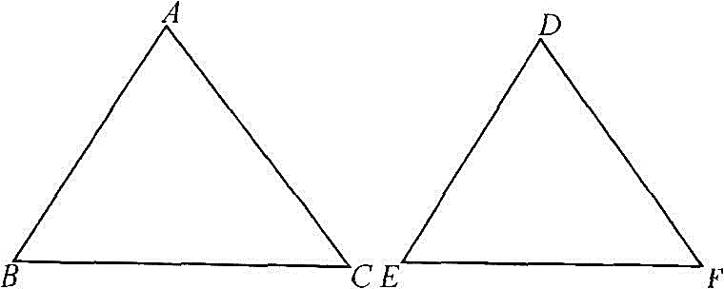 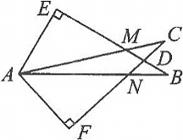

第2题图 第3题图

3.如图所示，∠*E*=∠*F*=90°，∠*B*=∠*C*，*AE*=*AF*.下列结论：①*EM*=*FN*；②*CD*=*DN*；③∠*FAN*=∠*EAM*；④△*ACN*≌△*ABM*.其中正确的有( ).

A.1个 B.2个 C.3个 D.4个

答案：C [解析]由题意，得△*ABE*≌△*ACF*，进而可证得△*AEM*≌△*AFN*，所以可得出*EM*=*FN*，∠*FAN*=∠*EAM*，△*ACN*≌△*ABM*，所以①③④正确.故选C.

4.在△*ADB*和△*ADC*中，下列条件：①*BD*=*CD*，*AB*=*AC*；②∠*B*=∠*C*，∠*BAD*=∠*CAD*；③∠*B*=∠*C*，*BD*=*CD*；④∠*ADB*=∠*ADC*，*BD*=*CD*.其中，能得出△*ADB*≌△*ADC*的是____________.(只填序号)

答案：①②④ [解析]由已知，得*AD*是公共边.①可利用“SSS”证明△*ADB*≌△*ADC*；②可利用“AAS”证明△*ADB*≌△*ADC*；③不可以证明△*ADB*≌△*ADC*；④可利用“SAS”证明△*ADB*≌△*AD*C.

5.如图所示，已知∠*C*=∠*D*，∠*ABC*=∠*BAD*，*AC*与*BD*相交于点*O*，请写出图中一组相等的线段____________.

答案：*AC*=*BD*(或*BC*=*AD*，*AO*=*BO*，*OC*=*OD*，答案不唯一) [解析]在△*BCA*和△*ADB*中，所以△*BCA*≌△*ADB*.所以*AC*=*BD*，*BC*=*AD*，∠*BAC*=∠*ABD*.所以*OA*=*OB*.所以*OC*=*OD*.

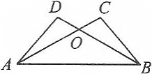 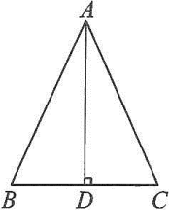 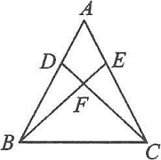

第5题图 第6题图 第7题图

答案：∠*B*=∠*E*(或∠*A*=∠*D*或*AC*=*DF*，答案不唯一)

[解析]因为*BF*=*CE*，所以*BC*=*EF*.因为*AC*∥*DF*，所以∠*ACB*=∠*DFE*.添加∠*B*=∠*E*，可由“ASA”推断出△*ABC*≌△*DEF*；添加∠*A*=∠*D*，可由“AAS”推出结论；添加*AC*=*DF*，可由“SAS”推出结论.

6.如图所示，已知*AB*=*AC*，*AD*⊥*BC*于点*D*，且*AB*+*AC*+*BC*=50cm，*AB*+*BD*+*AD*=40cm，则*AD*=____________cm.

答案：15 [解析]由*AB*=*AC*，*AD*⊥*BC*，*AD*=*AD*，得Rt△*ABD*≌Rt△*ACD*.所以*BD*=*CD*.所以*BC*)=25cm.因为*AB*+*BD*+*AD*=40cm，所以*AD*=40-25=15(cm).

7.如图所示，在△*ABC*中，*AB*=*AC*，*D*，*E*分别在边*AB*，*AC*上，且*AD*=*AE*，*DC*，*BE*相交于点*F*，则图中全等的三角形共有____________对.

答案：3 [解析]△*BEA*≌△*CDA*，△*BFD*≌△*CFE*，△*BEC*≌△*CDB*.

**知识梳理**

**1.全等三角形的判定与性质**

|  |  |  |
| --- | --- | --- |
|  | 一般三角形 | 直角三角形 |
| 判定 | 边角边(SAS)角边角(ASA)角角边(AAS)边边边(SSS) | ①一般三角形全等的判定方法②斜边、直角边定理(HL) |
| 性质 | 对应边相等，对应角相等  (其他对应元素也相等，如对应边上的高相等) | |
| 备注 | 判定三角形全等必须有一组对应边相等 | |

**2. 三角形全等的证题思路**

具体方法如下：(1)可以从求证出发，看求证的线段或角(用等量代换后的线段、角)在哪两个可能全等的三角形中，可以证这两个三角形全等；

(2)可以从已知条件出发，看已知条件确定证哪两个三角形全等；

(3)由条件和结论一起出发，看它们一同确定哪两个三角形全等，然后证它们全等；

(4)如果以上方法都行不通，就添加辅助线，构造全等三角形.

**3.常见的几种辅助线添加：**

①遇到三角形的中线，倍长中线，使延长线段与原中线长__________，构造全等三角形，利用的思维模式是全等变换中的“旋转”；

②遇到角平分线，可以自角平分线上的某一点向角的两边作__________线，利用的思维模式是三角形全等变换中的“对折”，所考知识点常常是角平分线的性质定理或逆定理；

③过图形上某一点作特定的平分线，构造全等三角形，利用的思维模式是全等变换中的“平移”或“翻转折叠”；

④截长法与补短法，具体做法是在某条线段上__________一条线段与特定线段__________，或是将某条线段延长，使之与特定线段__________，再利用三角形全等的有关性质加以说明．这种作法，适合于证明线段的和、差、倍、分之类的题目．

**典型解析**

**例1：**如图所示，已知*AB*=*DC*，∠*ABC*=∠*DCB*.求证：△*AOB*≌△*DOC*.

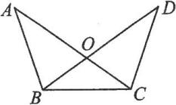

[解析]欲证，依题设有*AB*=*DC*，依图有∠*AOB*=∠*DOC*，还差条件，但条件∠*ABC*=∠*DCB*还未用上.

从已知出发，由*AB*=*DC*，∠*ABC*=∠*DCB*及*BC*为公共边，易得，依此原题可得证.

[答案]∵

[点评]这里是通过三角形全等得到某些元素(边或角)相等后，再来证另一组三角形全等.

**例2：**如图所示，*BD*，*CE*分别是△*ABC*的边*AC*和*AB*上的高，点*P*在*BD*的延长线上，*BP*=*AC*，点*Q*在*CE*上，*CQ*=*AB*.

(1)求证*AP*=*AQ*；(2)求证*AP*⊥*AQ*.

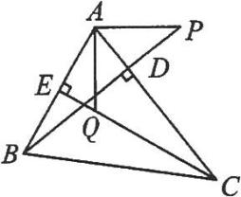

[解析](1)欲证*AP*=*AQ*，只需证对应的两个三角形全等，即证△*ABP*≌△*QCA*即可.(2)在(1)的基础上证明∠*PAQ*=90°.

[答案](1)∵*BD*，*CE*分别是△*ABC*的边*AC*，*AB*上的高，∴∠*ADB*=∠*AEC*=90°.

在Rt△*AEC*和Rt△*ADB*中，

∠*ABP*=90°-∠*BAD*，∠*ACE*=90°-∠*DAB*，

∴∠*ABP*=∠*ACE*.

在△*ABP*和△*QCA*中，

∴△*ABP*≌△*QCA*(SAS).

∴*AP*=*AQ*(全等三角形的对应边相等).

(2)∵△*ABP*≌△*QCA*，

∴∠*P*=∠*CAQ*(全等三角形的对应角相等).

又∵∠*P*+∠*PAD*=90°，∴∠*CAQ*+∠*PAD*=90°，

即∠*QAP*=90°，∴*AP*⊥*AQ*.

**例3：**已知：如图所示，*AB*=*CD*，*BC*=*DA*，*AE*=*CF*.求证：*O*是*AC*的中点.

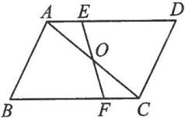

[解析]从已知看：由*AB*=*CD*，*BC*=*DA*，*AC*=*CA*，根据“边边边”可得

从结论看：要证明“*O*是*AC*的中点”，需要证明*OA*=*OC*，可将*OA*、*OC*置于△*AOE*和△*COF*中，通过证明来实现.

证明，已经具备*AE*=*CF*，∠*AOE*=∠*COF*，我们可再找一对对应角相等，这对对应角可由获得.

[答案]在△*ABC*和△*CDA*中，

∴∠*EAO*=∠*FCO*.

在△*AOE*和△*COF*中，

∴*O*是*AC*的中点.

[点评]“两头凑”的方法是先由已知条件结合已经学过的定义、定理、公理推导，看能推导出什么结论；同时由问题的结论出发，反过来寻找能使此结论成立所需的条件，一步步逆推，当正好和已知推导出的结论相吻合时，问题即可得证，即：已知→中间条件←结论.

**例4：**求证如果两个三角形的两边以及第三边上的中线对应相等，那么这两个三角形全等.

已知：如图所示，在△*ABC*和△*A*′*B*′*C*′中，*AB*=*A*′*B*′，*AC*=*A*′*C*′，*AM*和*A*′*M*′是中线，且*AM*=*A*′*M*′.求证：



[解析]对应相等的三条线段集中于一点，无法应用.能否通过“搬家”将其中某部分转化呢？

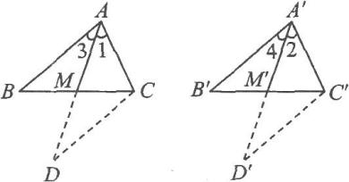[答案]分别延长*AM*和*A*'*M*'到*D*和*D*'，使得*MD*=*AM*，*M*'*D*'=*A*'*M*'，连接*CD*，*C*'*D*'.

在△*AMB*和△*DMC*中，

同理，*A*'*B*'=*D*'*C*'，∠4=∠*D*'.

∵*AB*=*A*'*B*'，∴*CD*=*C*'*D*'.

又*AD*=2*AM*=2*A*'*M*'=*A*'*D*'，*AC*=*A*'*C*'，

**例5：**如图，*CB*，*CD*分别是钝角△*AEC*和锐角△*ABC*的中线，且*AC*=*AB*．求证：*CE*=2*CD*．

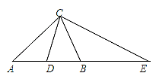

**【变式训练】**

在△*ABC*中，*AD*为*BC*边上的中线．求证：*AB*+*AC*＞2*AD*．

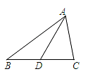

**例6：**如图，△*ABE*和△*ACD*有公共点*A*，∠*BAC*=∠*DAE*=90°，*AB*=*AC*，*AE*=*AD*，延长*BE*分别交*AC*、*CD*于点*M*、*F*．求证：(1)△*ABE*≌△*ACD*；(2)*BF*⊥*CD*．

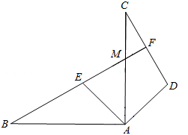 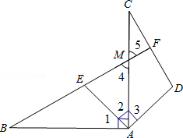

**【变式训练】**

如图，以△*ABC*的两边*AB*、*AC*向外作等边三角形*ABE*和等边三角形*ACD*，连接*BD*、*CE*，相交于*O*．

(1)试写出图中和*BD*相等的一条线段并说明你的理由；

(2)求出*BD*和*CE*的夹角大小，若改变△*ABC*的形状，这个夹角的度数会发生变化吗？请说明理由．

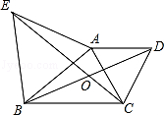

**例7：**如图所示，已知*AC*∥*BD*，*AE*，*BE*分别平分∠*CAB*和∠*DBA*，点*E*在*CD*上，求证：*AB*=*AC*+*BD*.

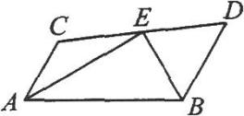

[解析]证明*AB*=*AC*+*BD*是我们学习了证明线段相等后遇到的新题型，通常采用“截长补短法”，即一种在“和线段”*AB*上截取*AF*=*AC*，再证*BF*=*BD*，这种方法叫“截长法”；另一种是延长*AC*到*F*，使*AF*=*AB*，再证*CF*=*BD*，这种方法叫“补短法”.

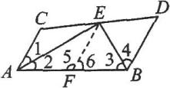[证法一]：(截长法)如图所示，在*AB*上截取*AF*=*AC*，连接*EF*.

在△*ACE*和△*AFE*中，

∴∠*C*=∠5(全等三角形的对应角相等).

∵*AC*∥*BD*，∴∠*C*+∠*D*=180°.

∵∠5+∠6=180°，∴∠*D*=∠6.

在△*BEF*和△*BED*中，

∴*AF*+*BF*=*AC*+*BD*，即*AB*=*AC*+*BD*.

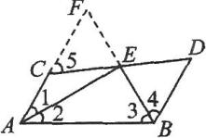[证法二]：(补短法)如图所示，延长*AC*到*F*，使*AF*=*AB*，连接*EF*.

在△*AEF*和△*AEB*中，

在△*CEF*和△*DEB*中，

∴*CF*=*DB*(全等三角形的对应边相等).

∵*AB*=*AC*+*CF*，∴*AB*=*AC*+*BD*.

[点评]本题无论用哪种方法，目的都是把证明线段和差问题转化为证明线段相等问题.

**【变式训练】**

已知：如图，在△*ABC*中，∠*C*＝2∠*B*，∠1＝∠2.求证：*AB*=*AC*+*CD*.



**例8：**如图所示，*AD*平分∠*BAC*，*AC*=*AB*+*BD*，求证：∠*B*=2∠*C*.

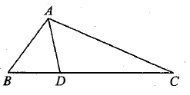

分析：根据*AC*=*AB*+*BD*，我们在*AC*上截取*AE*，使得*AE*=*AB*.这是几何证明中常用的方法——截长补短.

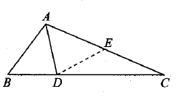解：如图所示，在*AC*上取一点*E*，使得*AE*=*AB*，再连接*DE*.

因为*AD*平分∠*BAC*

所以∠*BAD*=∠*CAD*

又因为*AE*=*AB*，*AD*=*AD*

所以△*ABD*≌△*AED*

所以*BD*=*ED*，∠*B*=∠*AED*

又因为*AC*=*AB*+*BD*，*AC*=*AE*+*EC*

所以*EC*=*BD*

所以*ED*=*EC*

所以∠*EDC*=∠*C*

所以∠*AED*=∠*EDC*+∠*C*=2∠*C*，即∠*B*=2∠*C*

**例9：**已知：如图，在Rt△*ABC*中，∠*ACB*=90°，*AC*=*BC*，*D*为*BC*的中点，*CE*⊥*AD*于*E*，交*AB*于*F*，连接*DF*．求证：∠*ADC*=∠*BDF*．



****证明：过*B*作*BG*⊥*BC*交*CF*延长线于*G*，

所以*BG*∥*AC*．所以∠*G*=∠*ACE*．

因为*AC*⊥*BC*，*CE*⊥*AD*，所以∠*ACE*=∠*ADC*．所以∠*G*=∠*ADC*．

因为*AC*=*BC*，∠*ACD*＝∠*CBG*=90°，

所以△*ACD*≌△*CBG*．所以*BG*=*CD*=*BD*．

因为∠*CBF*=∠*GBF*=45°，*BF*=*BF*，所以△*GBF*≌△*DBF*．

所以∠*G*=∠*BDF*．所以∠*ADC*＝∠*BDF*．所以∠*ADC*＝∠*BDF*．

**同步训练**

1．如图Rt△*ABC*中，∠*BAC*=90°，*AB*=*AC*，*D*为*AC*的中点，*AE*⊥*BD*交*BC*于*E*，若∠*BDE*=*α*，∠*ADB*的大小是(　　)

A．*α* B．90°﹣*α* C．90°-*α* D．45°+*α*答案：C

2.如图，已知*D*为△*ABC*边*BC*的中点，*DE*⊥*DF*，则*BE*+*CF*(　　)

A．大于*EF* B．小于*EF*

C．等于*EF* D．与*EF*的大小关系无法确定

 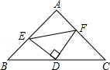 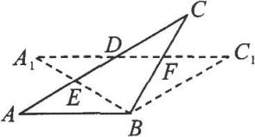

第1题图 第2题图 第3题图

答案：A

3.如图所示，在△*ABC*中，*AB*=*BC*，将△*ABC*绕点*B*顺时针旋转*α*，得到△*A*1*BC*1，*A*1*B*交*AC*于点*E*，*A*1*C*1分别交*AC*，*BC*于点*D*，*F*，有下列结论：①∠*CDF*=*α*；②*A*1*E*=*CF*；③*DF*=*FC*；④*AD*=*CE*；⑤*A*1*F*=*CE*.其中正确的是____________(写出正确结论的序号).

答案：①②⑤ [解析]⑤∵△*AEB*≌△*C*1*FB*，∴*EB*=*FB*，∴△*A*1*BF*≌△*CBE*.

4.如图，在等腰Rt△*ABC*中，∠*C*＝90°，*D*是斜边上*AB*上任一点，*AE*⊥*CD*于*E*，*BF*⊥*CD*交*CD*的延长线于*F*，*CH*⊥*AB*于*H*点，交*AE*于*G*．求证：*BD*＝*CG*．



5.如图，在△*ABC*中，*AD*⊥*BC*于*D*，∠*BAD*＞∠*CAD*.求证：*AB*＞*AC*.



6.如图，在△*ABC*中，*AB*＞*AC*，∠1=∠2，*P*为*AD*上任意一点.求证：.



7.如图，五边形*ABCDE*中，*AB*=*AE*，*BC*+*DE*=*CD*，∠*ABC*+∠*AED*=180°，连接*AD*．判断*AD*是否平分∠*CDE*，并说明理由．

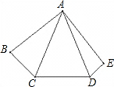

8.如图，∠*BAC*=∠*DAE*=90°，*M*是*BE*的中点，*AB*=*AC*，*AD*=*AE*，求证*AM*⊥*CD*．



**【探索创新】**

如图所示，把△*ABC*纸片沿*DE*折叠，当点*A*落在四边形*BCDE*内部时.

(1)写出图中一对全等的三角形，并写出它们的所有对应角；

(2)设∠*AED*的度数为*x*，∠*ADE*的度数为*y*，那么∠1，∠2的度数分别是多少？(用含有*x*或*y*的代数式表示)

(3)∠*A*与∠1+∠2之间有一种数量关系始终保持不变，请找出这个规律.

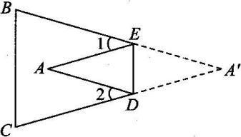

答案：(1)△*EAD*≌△*EA*'*D*，其中∠*EAD*=∠*EA*'*D*，∠*AED*=∠*A*'*ED*，∠*ADE*=∠*A*'*DE*；

(2)∠1=180°-2*x*，∠2=180°-2*y*；

(3)规律为：∠1+∠2=2∠*A*.

**走进中考**

在△*ABC*中，∠*ACB*=90°，*AC*=*BC*，直线*MN*经过点*C*，且*AD*⊥*MN*于*D*，*BE*⊥*MN*于*E*.

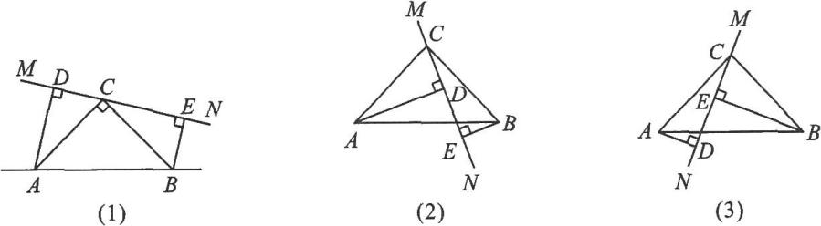

(1)当直线*MN*绕点*C*旋转到图(1)的位置时，求证：①△*ADC*≌△*CEB*.②*DE*=*AD*+*BE*；

(2)当直线*MN*绕点*C*旋转到图(2)的位置时，求证：*DE*=*AD*-*BE*；

(3)当直线*MN*绕点*C*旋转到图(3)的位置时，试问*DE*，*AD*，*BE*具有怎样的等量关系？请写出这个等量关系，并加以证明.

答案：(1)证明：①∵∠*ADC*=∠*ACB*=90°，

∴∠*CAD*+∠*ACD*=90°，∠*BCE*+∠*ACD*=90°，

∴∠*CAD*=∠*BCE*.

∵*AC*=*BC*，∴△*ADC*≌△*CEB*.

②∵△*ADC*≌△*CEB*，∴*CE*=*AD*，*CD*=*BE*，∴*DE*=*CE*+*CD*=*AD*+*BE*.

(2)证明：∵∠*ADC*=∠*CEB*=∠*ACB*=90°，∴∠*ACD*=∠*CBE*.

又∵*AC*=*BC*，∴△*ACD*≌△*CBE*，

∴*CE*=*AD*，*CD*=*BE*.∴*DE*=*CE*-*CD*=*AD*-*BE*.

(3)当*MN*旋转到题图(3)的位置时，*AD*，*DE*，*BE*所满足的等量关系是*DE*=*BE*-*AD*(或*AD*=*BE*-*DE*，*BE*=*AD*+*DE*等).

∵∠*ADC*=∠*CEB*=∠*ACB*=90°，∴∠*ACD*=∠*CBE*.

又∵*AC*=*BC*，∴△*ACD*≌△*CBE*，∴*AD*=*CE*，*CD*=*BE*，∴*DE*=*CD*-*CE*=*BE*-*AD*.